广州南方学院 实验室家具 项目用户需求书
一、采购范围
1.数量清单如下，项目预算为***万元
序号 | 设备名称 | 数量 | 单位
1 | 桌椅 | 2 | 套
2 | 椅 | 60 | 把
3 | 多层板衣帽柜① | 1 | 组
4 | 多层板衣帽柜② | 1 | 组
5 | 樱桃木原木柜子①（201课室、203课室） | 2 | 组
6 | 樱桃木原木柜子②（201课室、203课室） | 2 | 组
7 | 樱桃木原木柜子③（201课室、203课室） | 2 | 组
8 | 多层板柜子①（111课室） | 1 | 组
9 | 多层板柜子②（111课室） | 1 | 组
10 | 多层板柜子③（223课室） | 1 | 组
11 | 讲台高脚凳 | 13 | 张
12 | 落地镜 | 27 | 面
2.供应商需完成如下事项：
供应商报价需包括设备及相关附件的采购、试验、包装、送货、安装、验收、培训、税费、技术服务（包括技术资料的提供）、保修期保障、其它费用等一切支出。
二、商务需求
1.对供应商的资格要求：
对供应商的资格要求：具备独立法人资格；具有履行合同所必须的设备和专业技术能力；
2.投标人管理体系：投标人是通过IS09001质量管理体系认证，ISO14001环境质量体系认证及ISO45001职业健康及安全管理体系认证，且所有证书在有效期内。
3.投标人需提供所投设备制造商针对本项目的授权文件原件。
4.包装要求：内用防磨泡沫，外用硬纸，按类型堆放。
5.运输要求：采用全国性专业货运公司或铁路运输部门承运，能确保产品安全，准时到达目的地。
6.安装要求：安装人员必须是经过专业培训的专业人员，安装技术及操作过程符合行业安全规范，安装过程将严格按照规范的程序实施，确保安装货物和周边设施的安全。
7.合同签字生效后，以甲方发出书面通知之日起，60个日历天内将货物运达目的地并安装完毕。
8.付款方式：
（1）签订合同后，甲方预付乙方50%货款，工程安装完工后，甲乙双方办理正式竣工验收及结算手续后，甲方于30个工作日内支付结算45%货款。
（2）余款5%作为质量保证金，甲方在1年产品质量保证期满后30个工作日内无息向乙方结清余下货款。
三、技术参数及要求
（一）技术参数要求：
序号 | 设备名称 | 基本性能要求 | 数量 | 单位
1 | 桌椅 | 1800*1000*800H，榆木实木，配套官帽椅 | 2 | 套
2 | 椅 | 可叠放，黑色，靠背折叠椅 | 60 | 把
3 | 多层板衣帽柜① | 木质结构，多层板，饰面颜色：金橡木，材料厚度要求：顶板跟层板厚度25厘，其余为18厘。  上层为置物格，下层为衣帽柜。  参考尺寸：4100W*600D*2400H | 1 | 组
4 | 多层板衣帽柜② | 木质结构，多层板，饰面颜色：金橡木，材料厚度要求：顶板跟层板厚度25厘，其余为18厘。  上层为置物格，下层为衣帽柜。  参考尺寸：5740W*600D*2400H | 1 | 组
5 | 樱桃木原木柜子①（201课室、203课室） | 定制放置乐器的柜子，樱桃木原木，参考尺寸：6600W*550D*3300H | 2 | 组
6 | 樱桃木原木柜子②（201课室、203课室） | 定制放置乐器的柜子，樱桃木原木，参考尺寸：8500~8600W*400D*900H | 2 | 组
7 | 樱桃木原木柜子③（201课室、203课室） | 定制放置乐器的柜子，樱桃木原木，参考尺寸：6070~6090W*450D*1100H | 2 | 组
8 | 多层板柜子①（111课室） | 定制乐器柜，木质结构，多层板，饰面颜色：金橡木，材料厚度要求：顶板跟层板厚度25厘，其余为18厘。  参考尺寸：3800W*600D*2700H | 1 | 组
9 | 多层板柜子②（111课室） | 定制乐器柜，木质结构，多层板，饰面颜色：金橡木，材料厚度要求：顶板跟层板厚度25厘，其余为18厘。  参考尺寸：5400W*600D*2700H | 1 | 组
10 | 多层板柜子③（223课室） | 定制乐器柜，木质结构，多层板，饰面颜色：金橡木，材料厚度要求：顶板跟层板厚度25厘，其余为18厘。  参考尺寸：4300W*600D*2400H | 1 | 组
11 | 讲台高脚凳 | 可升降，高至77-85cm，可旋转，有搁脚面 | 13 | 张
12 | 落地镜 | 规格：155*45，可移动 | 27 | 面
四、服务需求
（一）乙方交付的产品质量保证期为1年，自该产品经甲方验收合格签字之日起算。
（二）自质量保证期到期之日起，由供应商提供不少于4年免费保修服务（另有特别说明的，按其要求执行）。免费保修期届满后，如甲方需要乙方继续提供维护服务，由甲乙双方另行协商。

音乐系
2021年11月25日
附家具参考图片：
- 桌椅
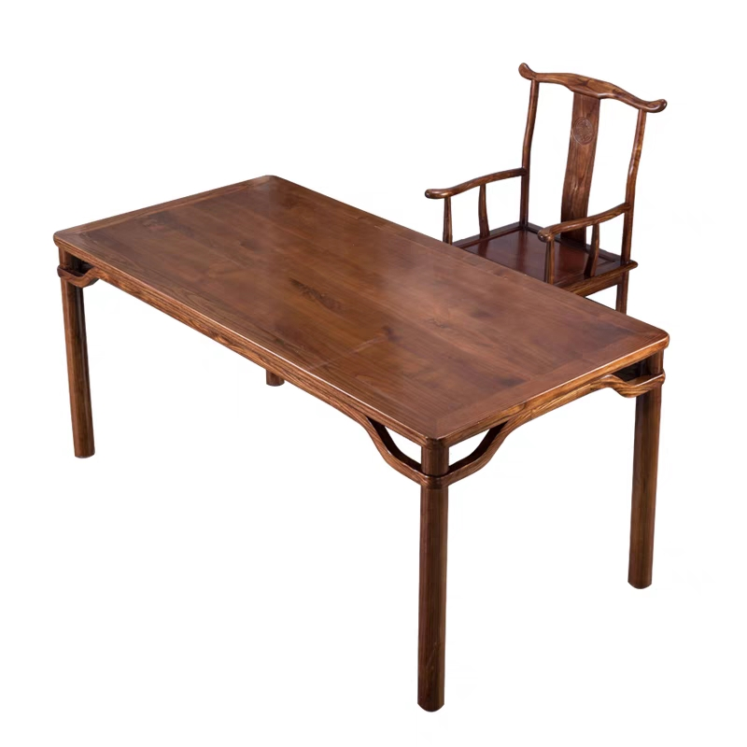
2.椅
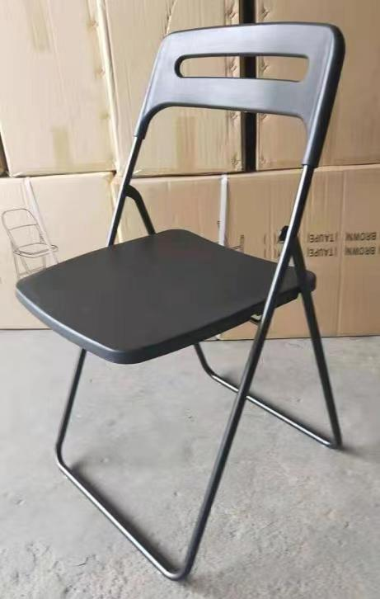
3-4.衣帽柜
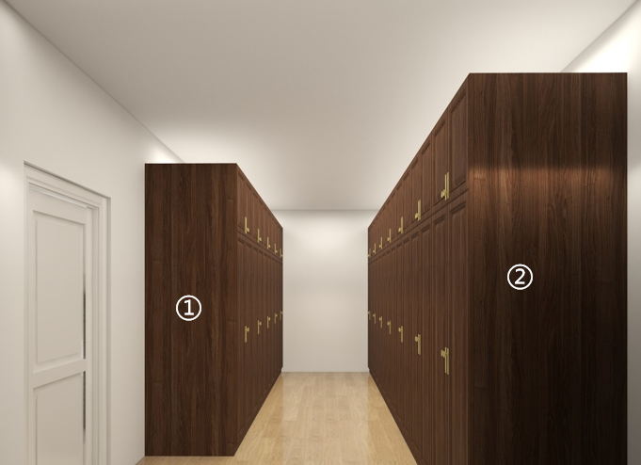
5-7.樱桃木原木柜子
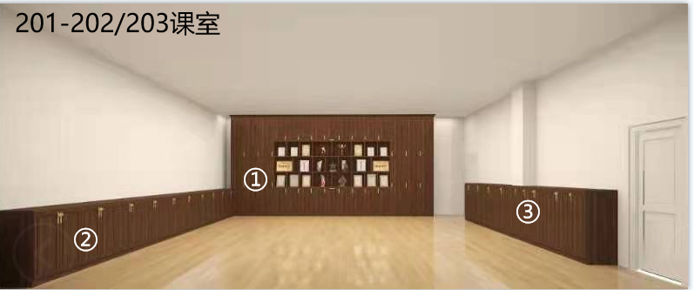

8-9.多层板柜子
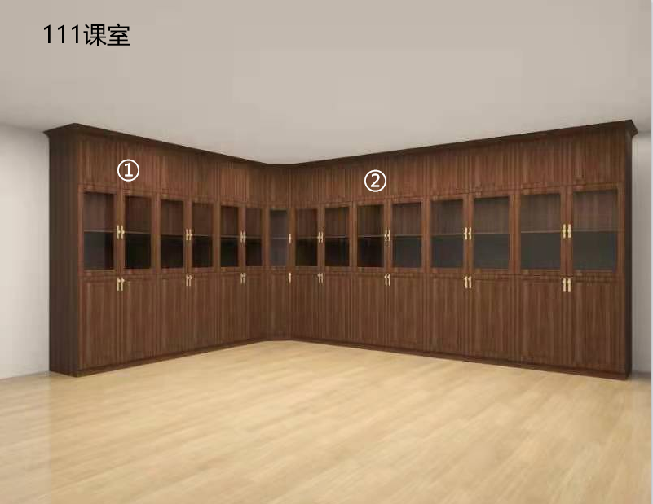
10.多层板柜子
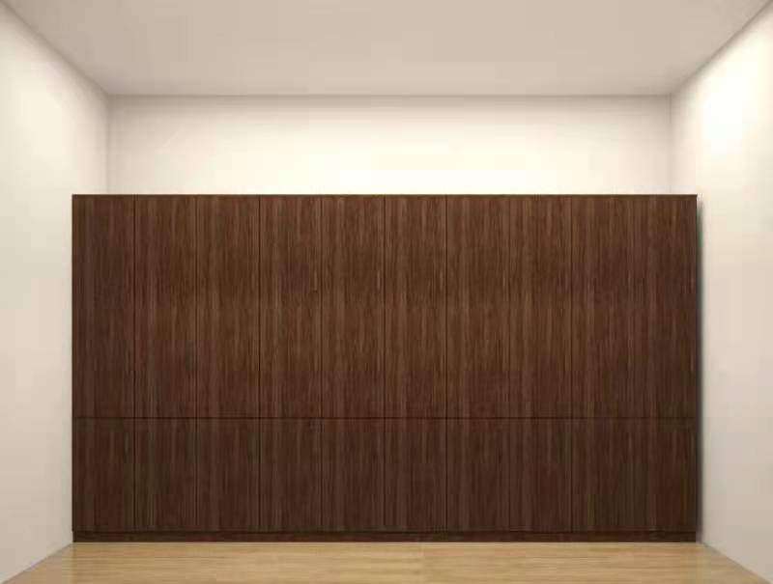
11.讲台高脚凳
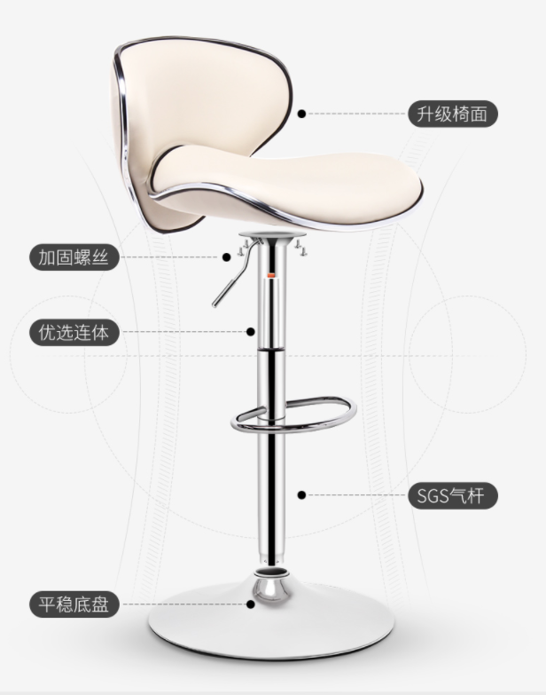
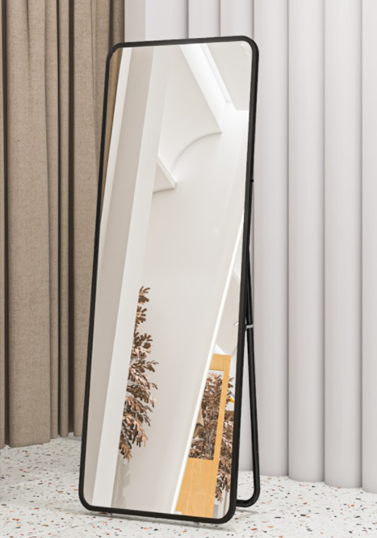
12.落地镜

